**Дата:** 12.10.2022

**Клас:** 4 – Б (ІІгр.)

**Предмет:** *Українська мова* **Вчитель:** Капуста В.М

Тема. Досліджую слова із префіксами пре- і при-

**Мета**:закріпити знання про написання слів із префіксами пре- і при-; досконалювати навички звуко-буквеного аналізу; розвивати критичне мислення, увагу, спостережливість, пам'ять, усне і писемне мовлення; удосконалювати навички письма; формувати компетентність спілкуватися рідною мовою, соціальну, громадянську компетентності; виховувати повагу до рідної мови, до традицій своєї країни та країн-сусідів.

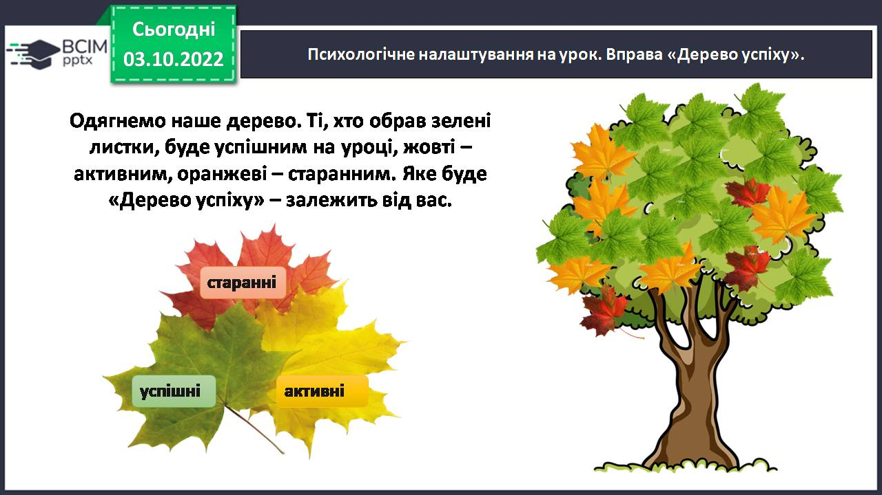**Хід уроку**

**І. Вступна частина.**

**1.Емоційне налаштування.**

***2.*Психологічне налаштування на урок.**

Вправа «Дерево успіху».

**3.Повідомлення теми уроку.**

* **Сьогодні на уроці ми дослідимо слова із префіксами пре- і при-.**
* **Продовжимо подорож Німеччиною.**

***4.*  Хвилинка каліграфії.**

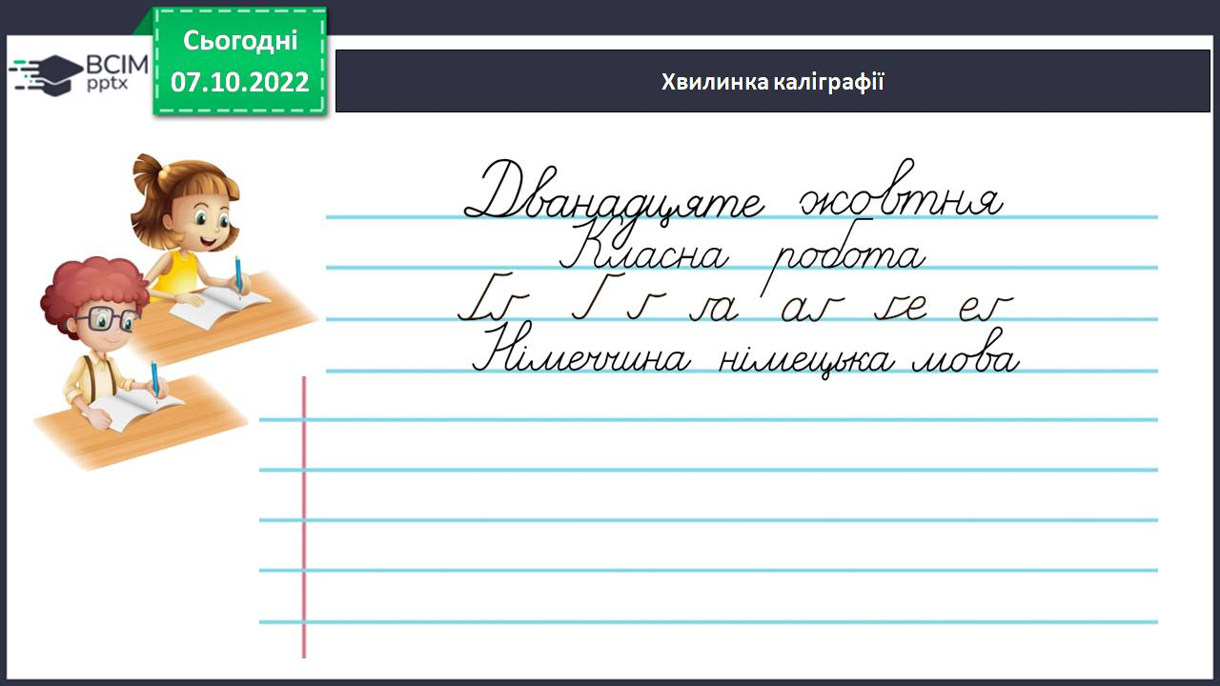

**Вправа «Словникові слова».** Запиши слово. Виконай звуко-буквений аналіз. Склади й запиши з цим словом речення.

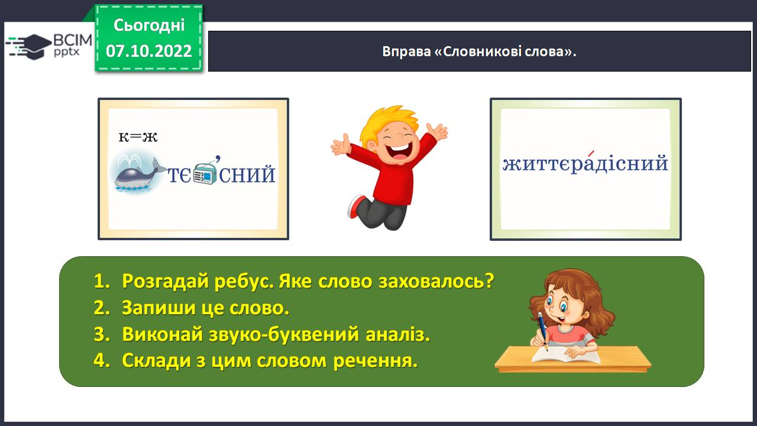

**Гімнастика для очей.**

**ІІ. Основна частина.**

**Вправа 1.** Спиши колонки слів. Познач у них префікс.

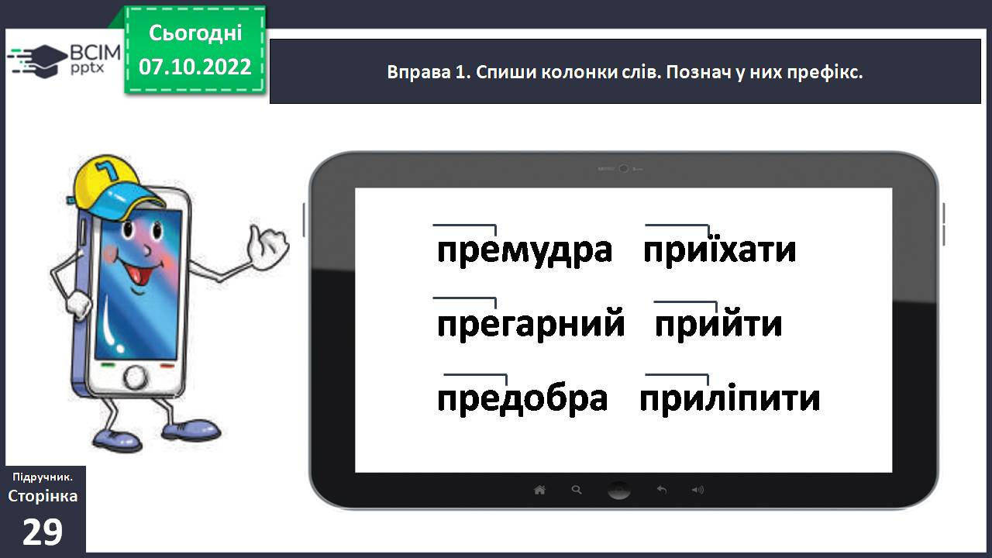

Проведи дослідження.

Правило.

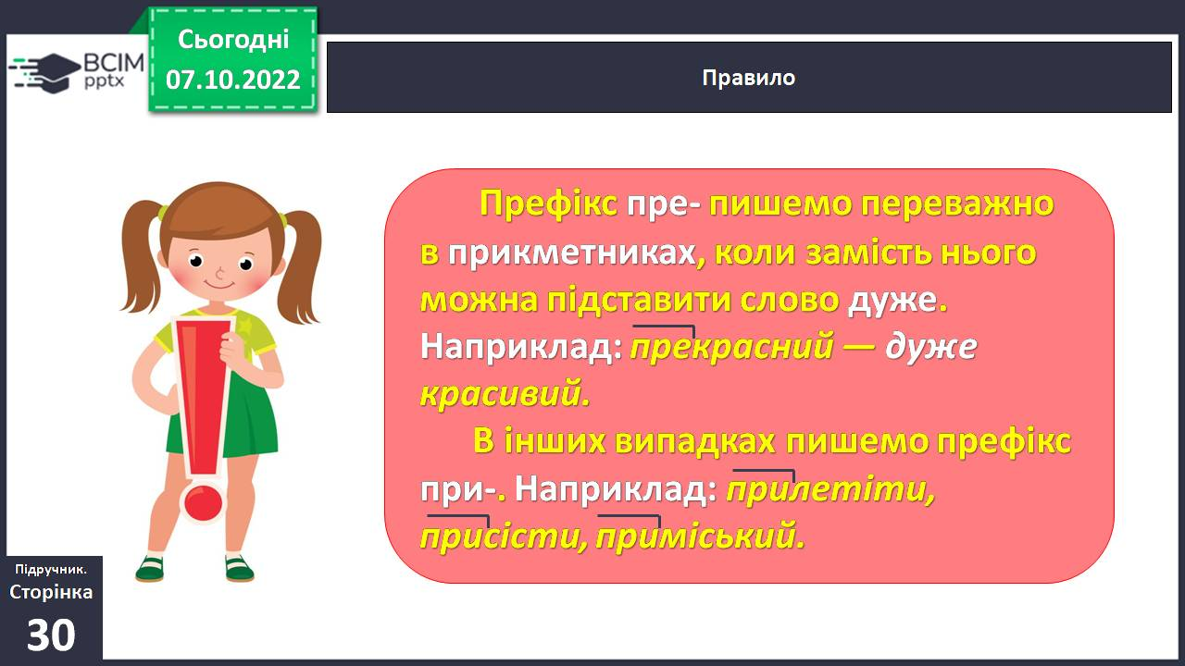

**Вправа 2.** Спиши словосполучення, вставивши пропущенібукви. Іздвома з них склади й запиши речення.

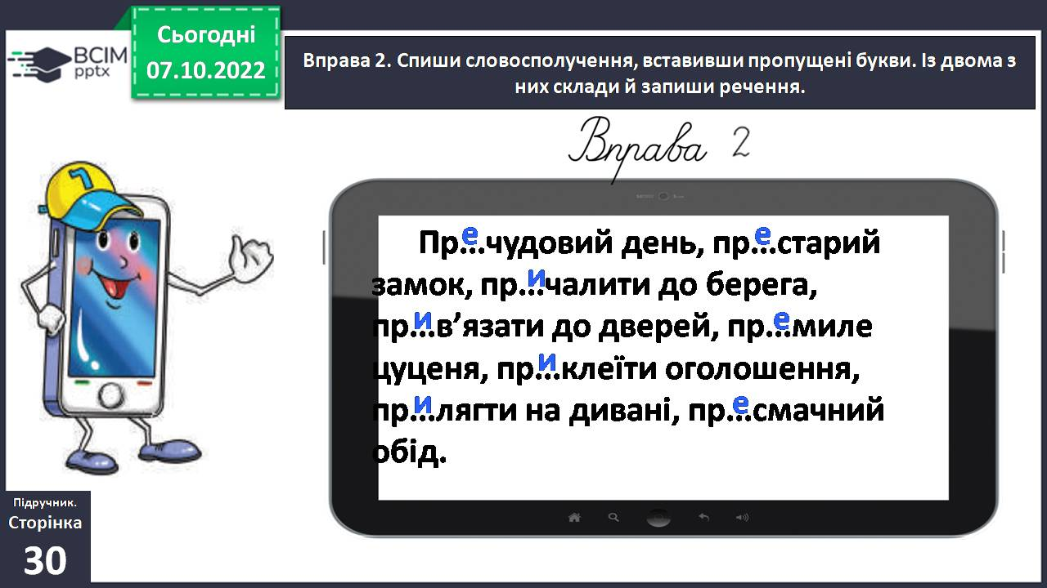

**Вп** **рава 3**. Заміни виділені сполучення слів одним словом і запиши.

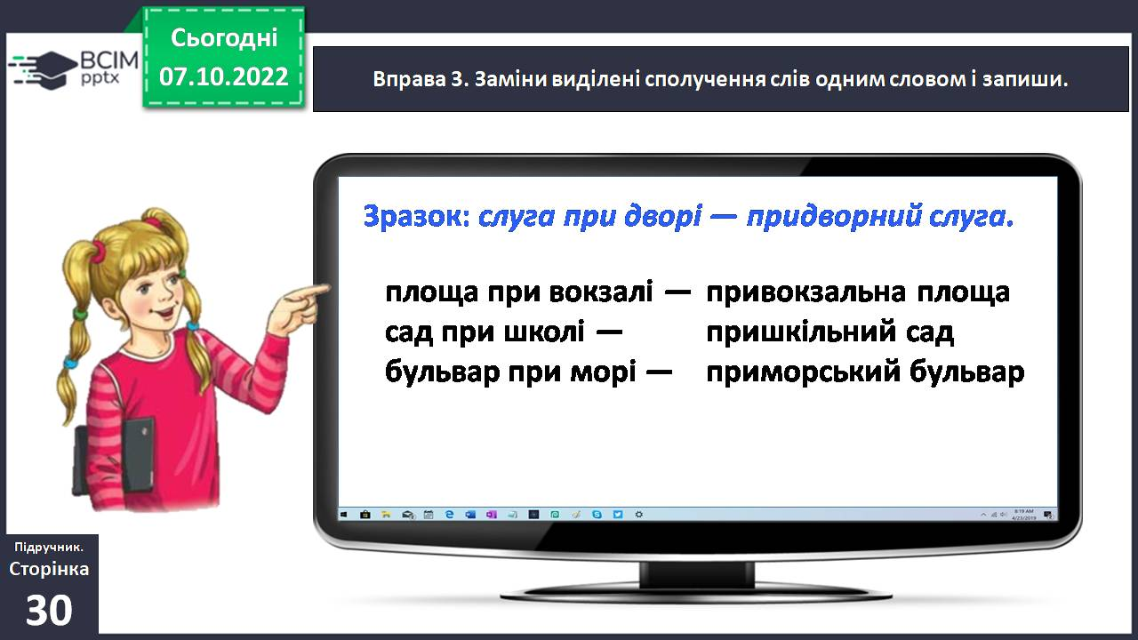

Фізкультхвилинка.

**Вправа 4**.УСНО. Прочитай повідомлення Щебетунчика.У виділеній частині тексту, встав пропущені букви.

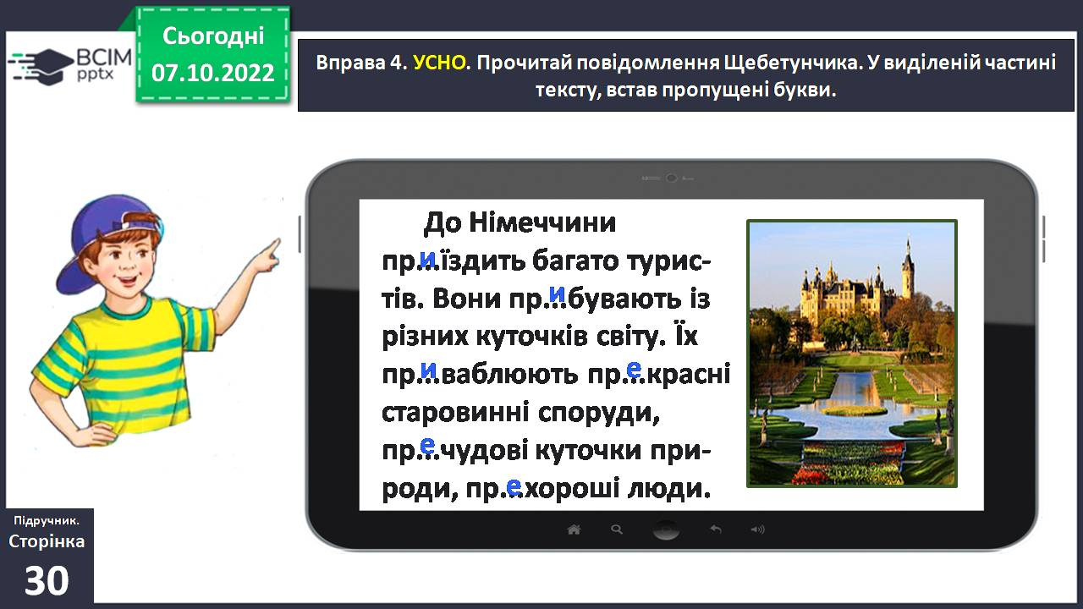

**Вправа 6.** Прочитай речення. Заміни виділені фрази одним словом із префіксом пре- або при- і запиши.

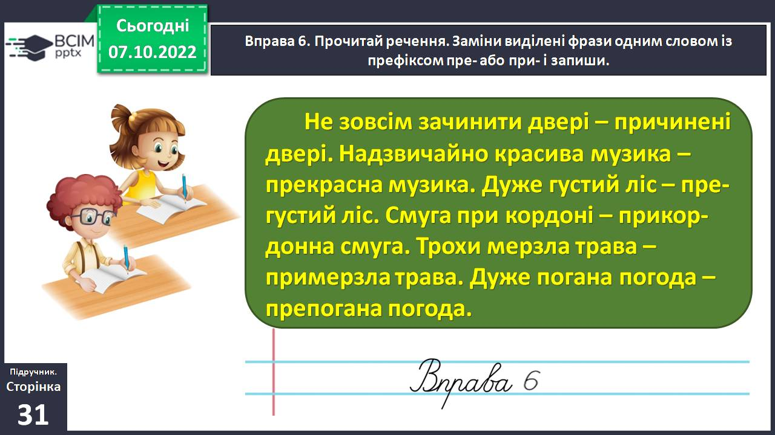

**ІІІ. Заключна частина.**

**Підсумок.**

**Рефлексія.**

Рефлексія «Загадкові листи».

Рухлива вправа

**Домашнє завдання.**

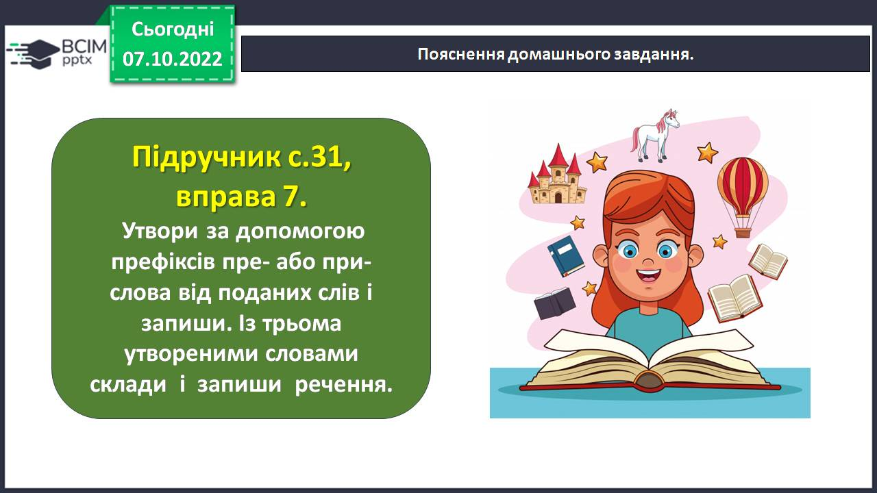

Пояснення домашнього завдання.

Виконуй за зразком:

*Вчити - привчити, міряти - приміряти, солодкий - пресолодкий, думати – придумати, … .*

**Зворотній зв’язок:**  **Human** або ел. пошта [valentinakapusta55@gmail.com](mailto:valentinakapusta55@gmail.com)